Eş Anlamlı (Anlamdaş) Kelimeler
Yazılışları ve söylenişleri farklı, anlamları aynı olan kelimelere anlamdaş (eş anlamlı) kelimeler denir.
ÖRNEKLER:
cevap yanıt iri kocaman
ufak küçük kelime sözcük
anı hatıra laf söz

1. Aşağıdaki kelimelerin eş anlamlarını tablodan bularak boşluklara yazalım.
ak | macera | muallim | isim
mektep | hasret | talebe | ırak
yürek | akıllı | ozan | soru

öğretmen
özlem
zeki
sual
şair
kalp
öğrenci
uzak
okul
beyaz
serüven
ad

2. Aşağıdaki cümlelerdeki eş anlamlı kelimeleri çember içine alalım.
* Bu yıl çok ders çalışacağım.
* Bu sene tatile gitmeyeceğiz.
* Dayım çok güçlü bir adamdır.
* İnşaatta kuvvetli işçiler çalışıyor.

* Teyzem bana elbise dikecek.
* Bayramda yeni giysi alacağım.
* Okulumuza ünlü bir sihirbaz geldi.
* Barış Manço, meşhur bir sanatçıdır

3. “İsim” kelimesinin eş anlamlısı hangi seçenekteki cümlede vardır?
A) Bana adını söyler misin?
B) Sen kimsin?
C) Nereden geliyorsun?

4. Hangi seçenek eş anlamlı kelimelerden oluşmamıştır?
A) cevap – yanıt B) ırmak – nehir C) silgi – açacak

5. “Bu gün markette fazla müşteri yoktu.” cümlesinde altı çizili kelimenin eş anlamlısı hangisidir?
A) gezici B) alıcı C) satıcı

6. Hangi seçenek eş anlamlı kelimelerden oluşmuştur?
A) iniş – çıkış B) doğru – yanlış C) lider – önder

7. Aşağıdaki eş anlamlı kelimeleri eşleştiriniz.
vakit
aylık
maaş
zaman
rüya
kelime
sözcük
hayal
kırmızı
mühim
doğa
çabuk
önemli
al
tez

tabiat

8. “Sonbahar mevsiminde yapraklar dökülür.” cümlesindeki “sonbahar” kelimesinin yerine aşağıdakilerden hangisini koyabiliriz?
A) güz B) soğuk C) ilkbahar

9. “millet.” kelimesinin eş anlamlısı hangisidir?
A) mahalle B) toprak C) ulus

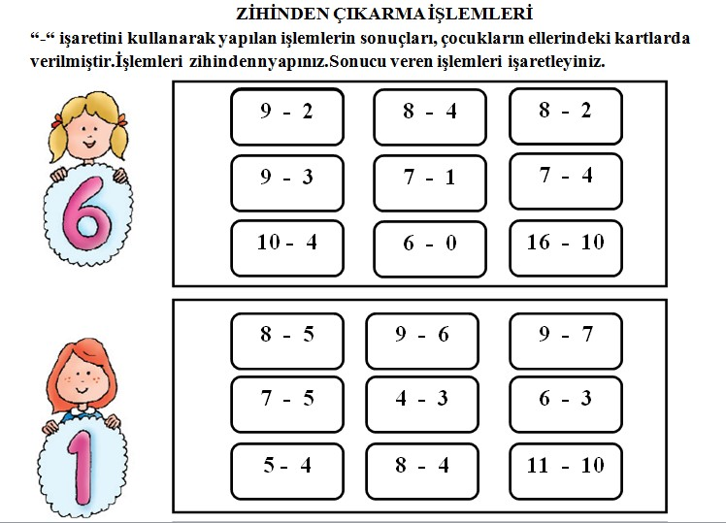

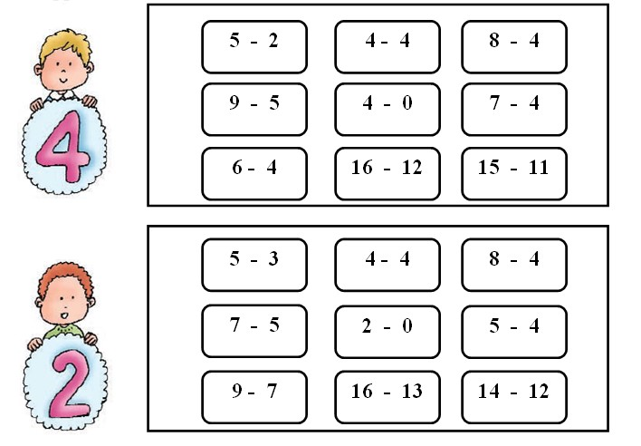

ZİHİNDEN ÇIKARMA İŞLEMLERİ
Verilen sayılardan varlıkların sayılarını zihinden çıkarınız.Kalanı işaretleyiniz.
A) 3 B) 4 C) 5
A) 5 B) 4 C) 3
A) 5 B) 6 C) 7

A) 9 B) 10 C)11
A) 11 B) 10 C)9
A) 8 B) 10 C)12
A) 12 B) 13 C)14
A) 13 B) 12 C)11

